Vedtægter
For stiftende forening

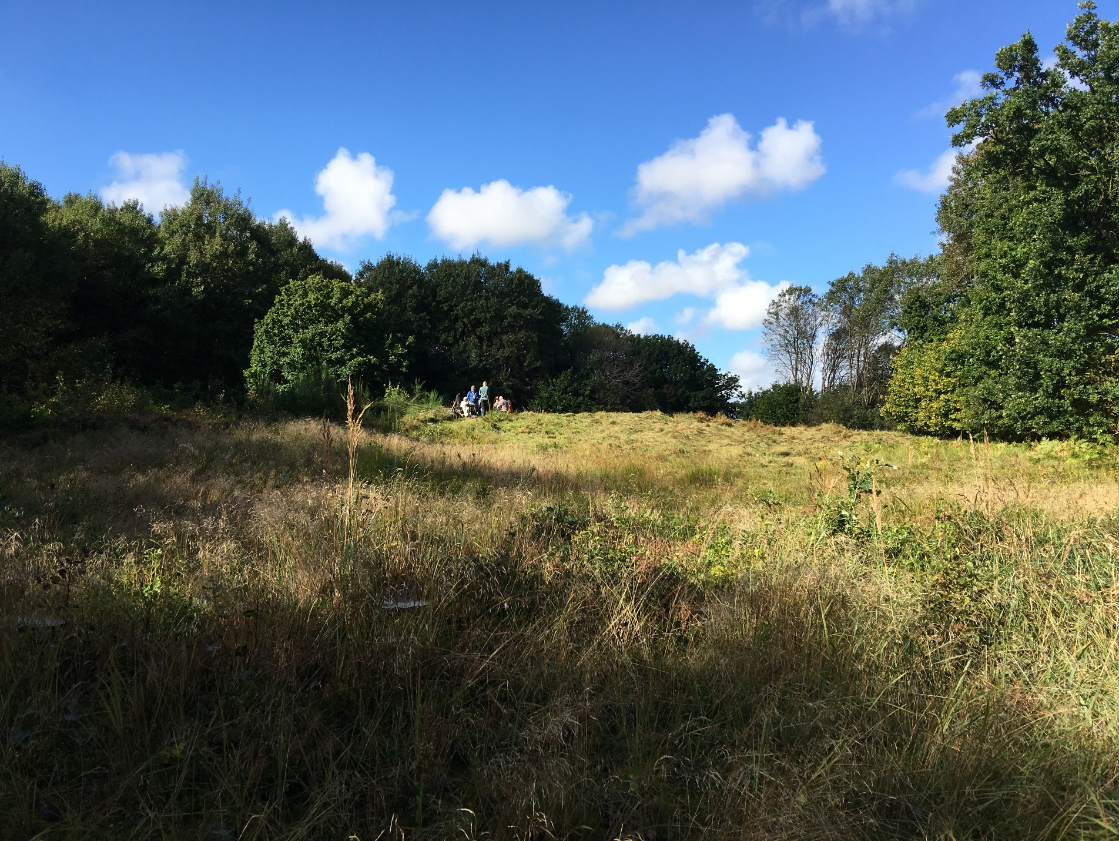

Vedtægter for XXXXXX
Vedtaget på Stiftende generalforsamling dd.

§ 1 Navn og hjemsted
1.1. Foreningens navn er: xxx
1.2. Foreningens hjemsted er: xxx

§ 2 Formål
2.1. - At styrke, bevare og beskytte naturen i området xxx
2.2. - At virke til gavn for xxx
2.3. - xxx

2.10. Foreningens formål varetages bredest muligt, herunder gennem
- At være bindeled og talerør mellem lodsejere og tiltag, der fremmer naturen lokalt samt i større sammenhænge.
- Dialog for at imødekomme interessenters behov
- Samarbejde og sparring mellem foreningens medlemmer og med andre vidensaktører.
- Tiltrækning af nye medlemmer, der ønsker at være en del af foreningen.
- xxx

§ 3 Medlemmer
3.1 Som medlemmer af foreningen kan optages privatpersoner samt andre foreninger eller organisationer med interesser i lokalområde.
3.2 Det er en forudsætning for medlemskab, at man har betalt skyldigt kontingent.

§ 4 Organisation
4.1. Foreningen ledes mellem generalforsamlingerne af en bestyrelse på mindst 3 medlemmer (se nærmere under § 7)
4.2. Bestyrelsen kan vælge at delegere dele eller hele det daglige arbejde til ekstern arbejdskraft
4.3. Bestyrelsen kan beslutte at nedsætte arbejdsgrupper i hvilke sparring med udefrakommende
kompetencepersoner kan foregå.

§ 5 Generalforsamling
5.1. Den ordinære generalforsamling er foreningens højeste myndighed og afholdes hvert år i 1. kvartal. Generalforsamlingen er i alle spørgsmål beslutningsdygtig, uanset hvor mange medlemmer der er mødt.
5.2. Generalforsamlingen varsles ved mail til foreningens medlemmer med mindst 4 ugers varsel.
5.3. Forslag, der ønskes behandlet på den ordinære generalforsamling under dagsordenens
punkt ’Indkomne forslag’, skal indsendes skriftligt til bestyrelsen senest 2 uger før generalforsamlingen.
5.4. Alle medlemmer, der har betalt skyldigt kontingent, har stemmeret på generalforsamlingen
og er valgbare.
5.5. Afgørelser træffes på generalforsamlingen ved almindelig stemmeflerhed, hvor intet
andet er foreskrevet i vedtægterne.
5.6. Medlemmer kan kun oppebære rettighederne fra ét medlemskab ved afstemningshandlinger.
Der kan ikke stemmes ved fuldmagt.
5.7. Endelig dagsorden og bilag udsendes til medlemmer, senest 1 uge forud for generalforsamlingen.
5.8. Dagsordenen for ordinær generalforsamling skal som minimum indeholde følgende
punkter:
- Valg af dirigent, referenter og stemmetællere.
- Fremlæggelse og godkendelse af bestyrelsens beretning.
- Fremlæggelse og godkendelse af foreningens årsregnskab.
- Behandling af indkomne forslag.
- Godkendelse af budget for indeværende regnskabsår, herunder kontingent.
- Valg af formand
- Valg af bestyrelsesmedlemmer.
- Valg af revisor (Revisor må ikke være medlem af bestyrelsen).
- Eventuelt.
5.9. Foreningens regnskabsår går fra 1. januar til 31. december.

§ 6 Ekstraordinær generalforsamling
6.1 Ekstraordinær generalforsamling skal indkaldes, når over halvdelen af bestyrelsens
medlemmer eller mindst 20 % af foreningens medlemmer kræver dette og fremsender
motiveret forslag til dagsorden til formanden.
6.2 Bestyrelsen kan optage yderligere dagsordenpunkter.
6.3 Indkaldelse skal ske skriftligt med mindst 3 ugers varsel med angivelse af dagsorden, og
afholdelse skal ske højest 5 uger efter anmodning.

§ 7 Bestyrelsen
7.1. Foreningen ledes mellem generalforsamlingerne af bestyrelsen, som består af mindst 3
medlemmer.
7.2. Bestyrelsen sammensættes på følgende måde:
- Formand (direkte valgt), næstformand, kasserer og øvrige medlemmer.
- Bestyrelsen konstituerer sig på første møde efter den ordinære generalforsamling.
- Genvalg til bestyrelsen kan finde sted.
7.3. Bestyrelsen udarbejder selv sin forretningsorden.
7.4. Formanden varetager sammen med de øvrige bestyrelsesmedlemmer de løbende forretninger mellem bestyrelsesmøderne. Formand og kasserer tegner i fællesskab foreningen. Der kan meddeles prokura (fuldmagt).
7.5. Medlemmerne såvel som bestyrelsen har ingen personlige økonomiske forpligtelser for
foreningens gæld, og foreningen hæfter således alene med foreningens egne midler.
7.6. Foreningens medlemmer af bestyrelsen har tavshedspligt vedrørende oplysninger om
medlemmernes private og økonomiske forhold.
7.7. Det er bestyrelsens opgave:
- At udarbejde strategi for foreningen ud fra formålsparagraffen, samt drøfte og
- gennemføre foreningens politiske linjer.
- At udarbejde budget og fastlægge medlemsbidrag, samt løbende følge den økonomiske
- udvikling.
- At afholde generalforsamling, herunder indkalde, aflægge beretning og regnskab
- samt orientere om det aktuelle budget.
- At ansætte og afskedige personale.
- At foranledige den nødvendige repræsentation i bestyrelser, interne udvalg eller
- eksterne udvalg, råd mv.

§ 8 Ophør af medlemskab
8.1. Udmeldelse sker til formanden. Et medlem, der ikke senest 8 uger efter påkrav har betalt
skyldigt kontingent, kan slettes som medlem.

§ 9 Eksklusion
9.1. Et medlem, der groft tilsidesætter hensynet til foreningens formål, kan af bestyrelsen
udelukkes af foreningen, såfremt det besluttes med minimum 2/3 flertal af de
fremmødte bestyrelsesmedlemmer. Forud for bestyrelsens beslutning skal der anmodes
om en redegørelse fra det pågældende medlem med angivelse af minimum
14 dages svarfrist. På baggrund af det fremkomne beslutningsgrundlag træffer bestyrelsen
sin beslutning.
9.2. Såfremt bestyrelsen har idømt eksklusion, skal denne prøves ved den førstkommende
generalforsamling, som træffer endelig afgørelse. I den mellemliggende periode
regnes den ekskluderede ikke som medlem.

§ 10 Vedtægtsændringer
10.1. Forslag til ændring af nærværende vedtægt, herunder fusion med andre foreninger,
skal forelægges og behandles på ordinær og ekstraordinær generalforsamling. Vedtægtsændringer skal for at have gyldighed vedtages med mindst 2/3 af de afgivne
stemmer på ordinær generalforsamling. Vedtægterne kan også ændres med 2/3 af de
afgivne stemmer to på hinanden følgende ekstraordinære generalforsamlinger med
mindst 5 ugers mellemrum.

§ 11 Foreningens opløsning
11.1. Forslag om foreningens opløsning kan kun fremlægges og behandles på en ordinær generalforsamling.
11.2. Forslaget kan kun vedtages, hvis forslaget opnår 2/3 flertal blandt de fremmødte. Hvis
forslaget opnår simpelt flertal men ikke 2/3 flertal, kan det genfremsættes på den følgende
ekstraordinære generalforsamling, hvor det kan vedtages med almindelig stemmeflerhed
blandt de fremmødte.
11.3. En generalforsamling, der træffer beslutning om foreningens opløsning, skal tillige
træffe afgørelse om anvendelse af foreningens midler, der dog kun kan anvendes til
formål beslægtet med foreningens formål.
11.4. Medlemmerne har intet krav på foreningens formue.

